LÍNEAS ARGUMENTATIVAS
NEGATIVA FICTA, NO EXISTE PLAZO PERENTORIO PARA INTERPONER EL RECURSO. Tratándose de negativa ficta no existe plazo para la interposición del recurso de revisión por tratarse de una afectación continua al Derecho de Acceso a la Información Pública.
DEBERES DE LAS AUTORIDADES. El derecho humano de acceso a la información pública es un derecho humano constitucionalmente reconocido en consecuencia todas las autoridades en el ámbito de sus competencias tienen la obligación de respetarlo, protegerlo y garantizarlo.

DE LA ELABORACIÓN DE LAS VERSIONES PÚBLICAS. Los Sujetos Obligados deberán de elaborar las versiones públicas respecto de aquella información que considere susceptible de clasificarse, debiendo de considerar las formalidades que establece la normatividad aplicable, entre las cuales se encuentra la emisión del acuerdo respectivo del comité de transparencia, el que deberá adjuntarse a la respuesta, de lo contrario se consideran documentos alterados o de clasificación fraudulenta.

ÍNDICE

ANTECEDENTES 3
CONSIDERANDO 13
PRIMERO. De la competencia 13
SEGUNDO. De la oportunidad y procedencia. 14
TERCERO. Del planteamiento de la Litis 17
CUARTO. Del estudio y resolución del asunto. 17
I. Del deber de las autoridades de promover, respetar, proteger y garantizar el derecho de acceso a la información pública. 17
QUINTO. De la clasificación de información como restricción al derecho de acceso a la información pública. 30
I. Supuestos de clasificación 32
II. Excepciones a los supuestos de clasificación de la información como reservada 39
III. La intervención del Comité de Transparencia. 40
A) Formalidades para emitir el acuerdo de clasificación. 40
B) Requisitos de fondo del acuerdo de clasificación 41
C) Condiciones especiales de la clasificación de la información como reservada 46
D) La clasificación de la información reservada debe ser de manera temporal. 50
E) Condiciones especiales de la clasificación de la información como confidencial 51
SEXTO. Vista al Órgano de Control Interno. 53
R E S O L U T I V O S 55

Resolución del Pleno del Instituto de Transparencia, Acceso a la Información Pública y Protección de Datos Personales del Estado de México y Municipios, con domicilio en Metepec, Estado de México; de fecha diecinueve (19) de septiembre de dos mil diecinueve.

VISTO el expediente electrónico formado con motivo del recurso de revisión 05463/INFOEM/IP/RR/2019 promovido por ------------------------- en su calidad de RECURRENTE, en contra de la falta de respuesta del Ayuntamiento de Zumpango en lo sucesivo el SUJETO OBLIGADO, se procede a dictar la presente resolución, con base en los siguientes:

ANTECEDENTES

- El día veinte (20) de mayo de dos mil diecinueve, se presentó ante el SUJETO OBLIGADO vía Sistema de Acceso a la Información Mexiquense (SAIMEX), la solicitud de información pública registrada con el número 00199/ZUMPANGO/IP/2019, mediante la cual solicito:

“RESPECTO DEL DIA 11 O 12 DE ABRIL DEL PRESENTE AÑO, SE SUPO QUE DETUVIERON A CINCO PERSONAS QUE SUPUESTAMENTE LABORAN DENTRO DE SEGURIDAD PUBLICA MUNICIPAL DE ZUMPANGO, Y FUERON PRESENTADOS ANTE EL MINISTERIO PÚBLICO DE ECATEPEC, ASI QUE SOLICITO SABER: NOMBRES, CARGO Y MOTIVO DEL PORQUE SUCEDIO ESTO Y SI AUN SIGUEN DENTRO DE LA COORPORACION,Y SI ES ASI, SI YA PRESENTARON SU EXAMEN DE CONTROL DE CONFIANZA.” (Sic)

Señaló como modalidad de entrega de información: A través del SAIMEX.

- El SUJETO OBLIGADO fue omiso en emitir respuesta a la solicitud de información formulada por el recurrente.

- El día catorce (14) de junio de dos mil diecinueve el particular interpuso el recurso de revisión, en contra de la falta de respuesta a la solicitud de información, señalando como:

- Acto impugnado: “LA NEGATIVA DE LA RESPUESTA.” (Sic)

- Razones o Motivos de inconformidad: “SE SUPONE QUE TODO ES TRANSPARENTE RESPECTO DEL TRABAJO DE LOS SERVIDORES PUBLICOS Y MAS LOS QUE ESTAN PARA SALVAGUARDAR LA INTEGRIDAD DE NOSOTROS COMO CIUDADANOS Y ME NEGARON LA INFORMACION DEL PERSONAL QUE AUN LABORA DENTRO DE SEGURIDAD PUBLICA DEL MUNICIPIO DE ZUMPANGO, Y CLARO QUE ES DE MAS RELEVANCIA POR CUESTIONES QUE SE HAN ESTADO PRESENTANDO DE ELEMENTOS Y YA ESTAN EN UN PROCESO LEGAL” (Sic)

- El Comisionado Ponente con fundamento en lo dispuesto por el artículo 185 fracción II de la ley de la materia, a través del acuerdo de admisión de fecha veinte (20) de junio de dos mil diecinueve, puso a disposición de las partes el expediente electrónico vía Sistema de Acceso a la Información Mexiquense (SAIMEX) a efecto de que en un plazo máximo de siete días manifestaran lo que a su derecho convinieran, ofrecieran pruebas y alegatos según corresponda a los casos concretos, de esta forma para que el SUJETO OBLIGADO presentará el Informe Justificado procedente.

- En fechas veinticinco (25) de junio y dos (02) de septiembre de dos mil diecinueve el SUJETO OBLIGADO remitió el informe justificado consistente en los archivos que en el siguiente orden se describen:

- CT-ZUMPANGO-ACTA-ORD-010-2019.pdf: Se trata del acta número CT/ZUMPANGO/ACTA-ORD-010/2019 de la décima sesión ordinaria del Comité de Transparencia, en la cual mediante acuerdo CT/ZUMPANGO/087/2019 se aprueba por unanimidad la confirmación de la reserva de la información de los nombres, cargos y motivos de las cinco personas de Seguridad Pública Municipal de Zumpango que fueron presentadas ante el Ministerio Público de Ecatepec, por un término de cinco años.

- 00199ZUMPANGOIP2019.pdf: Escrito de fecha veinticinco (25) de junio de dos mil diecinueve suscrito y signado por el Subdirector de la Comisaria de Seguridad Pública y Vialidad Municipal, que en su parte sustantiva refiere que se reserva la información de nombres, cargos y motivos por el cual las cinco personas adscritas a seguridad pública y vialidad municipal de Zumpango fueron presentadas ante el ministerio público de Ecatepec, ya que se encuentra contenida dentro de las investigaciones de los hechos que la ley señale como delitos y se tramiten ante el ministerio público y agregó que es requisito de ingreso y permanencia de las instituciones policiales aprobar los procesos de evaluación de control y confianza.

- RR5463.pdf: Informe de justificación de fecha veintinueve (29) de agosto de dos mil diecinueve remitido por el Comisario de Seguridad Pública y Vialidad Municipal de Zumpango en el que manifestó que: “…de acuerdo al artículo 140, fracción IV de la Ley de Transparencia y Acceso a la Información Pública del Estado de México y Municipios, los nombres de los cinco servidores públicos que se vieron involucrados en la fecha que usted señala, está clasificada como información reservada por cinco años, misma que fue aprobada por unanimidad mediante acuerdo CT/ZUMPANGO/136/2019, establecido en la décima quinta sesión del Comité de Transparencia celebrada en fecha 29 de agosto del año en curso. En cuanto a los cargos de los cinco servidores públicos , le informó que a Usted que ostentaban el cargo de inspector, adscritos a la Comisaria de Seguridad Pública de Zumpango y referente los motivos por los cuales sucedió dicha detención fue por falte de comunicación entre las distintas autoridades…que en fecha 11 o 12 de abril del presente año, los cinco servidores públicos seguían laborando dentro de la Comisaria de Seguridad Pública de Zumpango, mismo que causaron alta el 01 de abril del año en curso y por lo tanto se encontraban en proceso las evaluaciones de control de confianza…”
Documentos que por encontrarse en el supuesto establecido en el artículo 185 fracción III de la Ley de Transparencia y Acceso a la Información Pública del Estado de México y Municipios, fueron notificados al RECURRENTE el veinte (20) de agosto y cuatro (04) de septiembre de dos mil diecinueve.

- En consideración a la manifestación realizada por el SUJETO OBLIGADO en el informe justificado consistente en clasificar como reservada la información requerida en la solicitud de información, el Comisionado Ponente convocó a una diligencia para mejor proveer celebrada el día veintitrés (23) de agosto de dos mil diecinueve, actuación que se hizo constar en el acta INFOEM/ACTA-JGLH/012/2019.
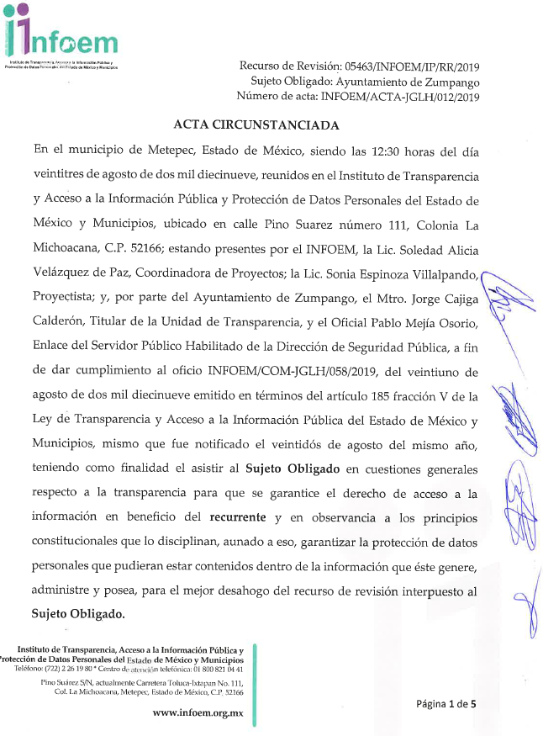
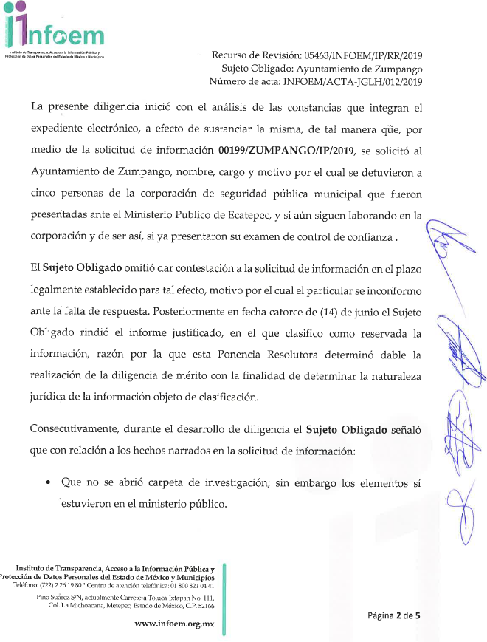
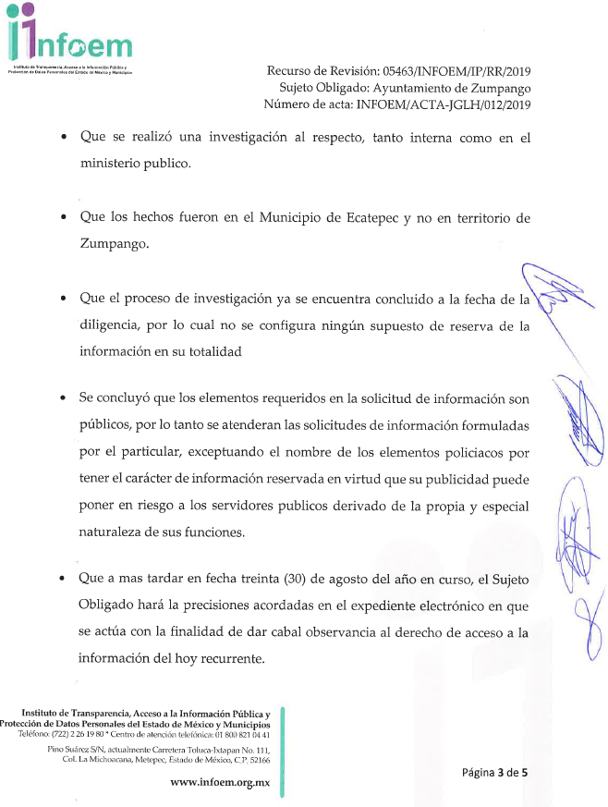
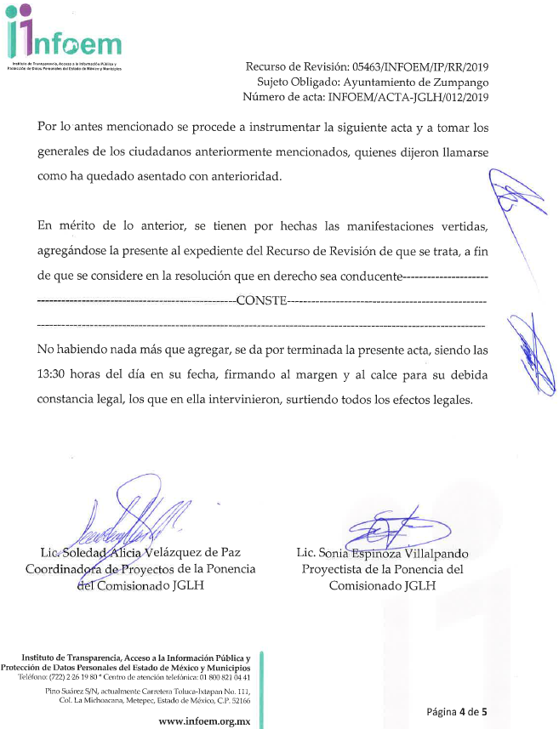
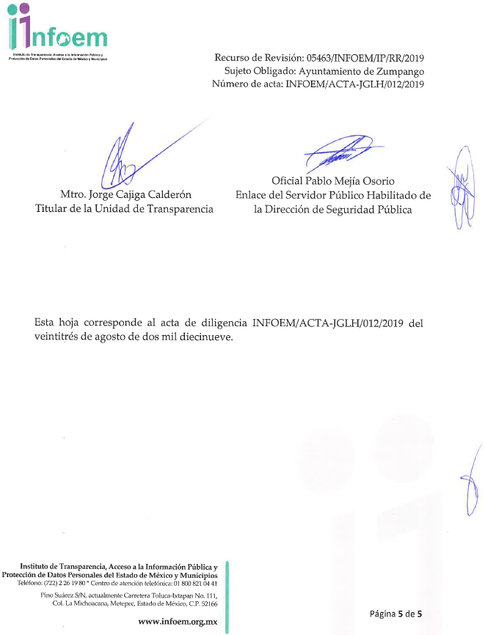
- Consecutivamente, el Comisionado Ponente decretó el cierre de instrucción mediante acuerdo de fecha diez (10) de septiembre de dos mil diecinueve, por lo que, ordenó turnar el expediente a resolución; asimismo se amplió el plazo de quince (15) días para resolver el recurso de revisión, por lo que ordenó turnar el expediente para su resolución, misma que ahora se pronuncia; y - - - - - - - - - - - - - - -

CONSIDERANDO

PRIMERO. De la competencia

- Este Instituto de Transparencia, Acceso a la Información Pública y Protección de Datos Personales del Estado de México y Municipios, es competente para conocer y resolver del presente recurso de conformidad con el artículo: 6, apartado A, fracción IV de la Constitución Política de los Estados Unidos Mexicanos; 5, párrafos vigésimo segundo, vigésimo tercero y vigésimo cuarto fracciones IV y V de la Constitución Política del Estado Libre y Soberano de México; artículos 1, 2 fracción II, 13, 29, 36 fracciones I y II, 176, 178, 179, 181 párrafo tercero y 185 de la Ley de Transparencia y Acceso a la Información Pública del Estado de México y Municipios; y 10, 7, 9 fracciones I y XXIV, y 11 del Reglamento Interior del Instituto de Transparencia, Acceso a la Información Pública y Protección de Datos Personales del Estado de México y Municipios.

SEGUNDO. De la oportunidad y procedencia.

- Es de precisar, que la Ley de Transparencia y Acceso a la Información Pública del Estado de México y Municipios, en el artículo 178 describe la procedencia del recurso de revisión, asimismo señala que el plazo del SUJETO OBLIGADO para entregar la respuesta a una solicitud de información pública, es de quince días hábiles posteriores a la presentación de ésta; por lo que, transcurrido este término, cuando no entregue la respuesta a la solicitud dentro del plazo previsto en la Ley, la solicitud se entenderá negada y el solicitante podrá interponer el recurso de revisión previsto en el ordenamiento en cita.

- Por ende, se constituye la figura jurídica de la negativa ficta, cuya esencia es atribuir un efecto negativo al silencio de la autoridad administrativa frente a las instancias y solicitudes que hagan los particulares, lo cual encuentra sustento en lo que establece el artículo 178 segundo párrafo de Ley de Transparencia y Acceso a la Información Pública del Estado de México y Municipios, que dispone; ante la falta de respuesta del SUJETO OBLIGADO, dentro de los plazos establecidos en esta Ley, a una solicitud de acceso a la información pública, el recurso podrá ser interpuesto en cualquier momento.

- Por lo que, tratándose de la negativa ficta no existe respuesta que se haga del conocimiento al particular, a partir de la cual pueda computarse el plazo legal establecido, por tal motivo es pertinente señalar que no existe plazo para la interposición del recurso de revisión, sirviendo de apoyo a lo anterior lo que dispone el Criterio de Interpretación en el orden administrativo número 001-15, emitido por el Pleno del Instituto de Transparencia y Acceso a la Información Pública del Estado de México y Municipios, en la Sexta Sesión Ordinaria, y publicada en el Periódico Oficial “Gaceta del Gobierno” el veintitrés de abril de dos mil quince, relativo a la interposición del recurso de revisión en cualquier tiempo cuando exista negativa ficta, que señala:
Criterio 0001-15
NEGATIVA FICTA. PLAZO PARA INTERPONER EL RECURSO DE REVISIÓN TRATÁNDOSE DE. El artículo 48, párrafo tercero de la Ley de Transparencia y Acceso a la Información Pública del Estado de México y Municipios establece que, cuando no se entregue la respuesta a la solicitud dentro del plazo de 15 días establecidos en el artículo 46 de la Ley de la materia, se entenderá por negada la solicitud y podrá interponerse el recurso correspondiente. Por su parte, el artículo 72 del mismo ordenamiento legal establece el plazo de 15 días para interponer el recurso de revisión a partir del día siguiente al que tuvo conocimiento de la respuesta recaída a su solicitud, sin que se establezca excepción alguna tratándose de una falta de respuesta del sujeto obligado. Así, entonces, resulta evidente que, al no emitirse respuesta dentro del plazo establecido, se genera la ficción legal de una respuesta en sentido negativo; en el entendido de que el plazo para impugnar esa negativa podrá ser en cualquier tiempo y hasta en tanto no se dicte resolución expresa; es decir, mientras no haya respuesta por parte del Sujeto Obligado, momento a partir del cual deberá computarse el plazo previsto en el artículo 72 de la citada Ley.
- Lo anterior, se explica porque la ausencia de una respuesta en la solicitud constituye un acto que vulnera el derecho de manera continua y actualizable cada día en tanto, no se emita la respuesta a la que esté impuesto el SUJETO OBLIGADO.

- Por consiguiente, tratándose de negativa ficta no existe plazo para la interposición del recurso de revisión por tratarse de una afectación continua al Derecho de Acceso a la Información Pública.

- Por otro lado, los escritos contienen las formalidades previstas por el artículo 180 último párrafo de la Ley de la materia actual, por lo que es procedente que este Instituto de Transparencia, Acceso a la Información Pública y Protección de Datos Personales del Estado de México y Municipios, conozca y resuelva el presente recurso.

TERCERO. Del planteamiento de la Litis

- De lo inicialmente solicitado por el recurrente al Sujeto Obligado fue omiso en atender la solicitud del particular en el periodo comprendido para dar respuesta.

- Derivado de la omisión del Sujeto Obligado para atender la solicitud, el recurrente presenta su inconformidad señalando como motivos o razones de la inconformidad los ya transcritos.

- En dichas condiciones, la Litis a resolver en este recurso se circunscribe a determinar si se actualizan las causales de procedencia prevista en la fracción VII del artículo 179 de la Ley de Transparencia y Acceso a la Información Pública del Estado de México y Municipios, en virtud que la misma establece la falta de respuesta a una solicitud de acceso a la información; contexto del cual se dolió la RECURRENTE al momento de interponer el recurso de mérito.

CUARTO. Del estudio y resolución del asunto.

Del deber de las autoridades de promover, respetar, proteger y garantizar el derecho de acceso a la información pública.

- Es menester precisar que este Órgano Garante parte de que el Derecho de Acceso a la Información Pública, es un derecho humano reconocido en el Pacto de Derechos Civiles y Políticos en su artículo 19, numeral 2; en la Convención Americana sobre Derechos Humanos en su artículo 13, numeral 1; en el artículo sexto de la Constitución Política de los Estados Unidos Mexicanos y en el artículo 5° de la Particular del Estado de México, por lo que al respecto el SUJETO OBLIGADO debe ser cuidadoso del debido cumplimiento de las obligaciones constitucionales que se le imponen, en consecuencia, a todas las autoridades, en el ámbito de su competencia, según lo dispone el tercer párrafo del artículo primero de la Constitución Política de los Estados Unidos Mexicanos al señalar la obligación de “promover, respetar, proteger y garantizar los derechos humanos”, entre los cuales se encuentra dicho derecho.

- Ahora bien, el Derecho de Acceso a la Información Pública se define como: La igualdad de oportunidades para recibir, buscar e impartir informaciónen posesión de cualquier autoridad, entidad, órgano y organismo de los poderes Ejecutivo, Legislativo y Judicial, órganos autónomos, partidos políticos, fideicomisos y fondos públicos, así como de cualquier persona física, moral o sindicato que reciba y ejerza recursos públicos o realice actos de autoridad en el ámbito federal, estatal y municipal,que se constituye como una herramienta fundamental para ejercer el control democrático de las gestiones estatales, de forma tal que puedan cuestionar, indagar y considerar si se está dando un adecuado cumplimiento a las funciones públicas,fomentando la transparencia de las actividades estatales y promoviendo la responsabilidad de los funcionarios sobre su gestión pública,que permite saber qué están haciendo los gobiernos por sus pueblos, sin lo cual la verdad languidecería y la participación en el gobierno permanecería fragmentada.

- Por lo anterior, se deduce que el derecho de acceso a la información pública es un derecho humano constitucionalmente reconocido; en consecuencia, todas las autoridades en el ámbito de sus competencias, funciones y atribuciones tienen la obligación de respetarlo, protegerlo y garantizarlo.

- En el caso concreto que nos ocupa analizar, el SUJETO OBLIGADO omitió atender la solicitud de información presentada por el particular; situación que constituye una afectación indiscutible al derecho humano de acceso a la información pública y en este sentido, el artículo primero Constitucional de forma clara y precisa dispone que como consecuencia de la obligación que tienen las autoridades de promover, respetar, proteger y garantizar el derecho humano, el Estado deberá prevenir, investigar, sancionar y reparar las violaciones a los derechos humanos.

- En este orden de ideas, la Ley de Transparencia y Acceso a la Información Pública del Estado de México y Municipios, cuyo objeto es establecer principios, bases generales y procedimientos para tutelar y garantizar la transparencia y el derecho humano de acceso a la información pública en posesión de los sujetos obligados; en su artículo 176 establece que el recurso de revisión es la garantía secundaria mediante la cual se pretende reparar cualquier posible afectación al derecho de acceso a la información pública, siendo éste el medio a través del cual, este Órgano Garante después de realizar el análisis al procedimiento de acceso a la información, podrá determinar la posible afectación y, de ser el caso, ordenar la reparación a la violación del derecho en cuestión.

- Derivado del planteamiento de la Litis, se procede a analizar el contenido íntegro de las actuaciones que obran en el expediente electrónico, y así este Órgano Garante dictar la resolución correspondiente, tomando en consideración los elementos aportados por las partes y apegándose en todo momento al principio de máxima publicidad de acuerdo a lo establecido en el artículo 8 de la Ley de Transparencia y Acceso a la Información Pública del Estado de México y Municipios.

- En el caso concreto que nos ocupa analizar, el particular requirió del SUJETO OBLIGADO la siguiente información:

- Nombre, cargo de los cinco servidores públicos adscritos a la Dirección de Seguridad Pública Municipal de Zumpango detenidos y presentados ante el Ministerio Público de Ecatepec; así como el motivo por el cual sucedió;
- Si aún siguen dentro de la corporación, y si es así, si ya presentaron su examen de control de confianza.

- Como ya se precisó en párrafos anteriores, el Municipio de Zumpango omitió responder a la solicitud de información, sin embargo haciendo uso de su derecho, dentro del plazo establecido para realizar manifestaciones, remitió el informe justificado al que adjuntó el acta del Comité de Transparencia, en la que se aprobó por unanimidad la confirmación de la reserva de la información requerida, por lo que una vez analizada la documentación remitida por el SUJETO OBLIGADO, se determinó convocar a una diligencia para mejor proveer a la cual comparecieron el Titular de la Unidad de Transparencia y Servidor Público Habilitado del Municipio de Zumpango.

- Durante el desahogo de la diligencia manifestaron que efectivamente cinco servidores públicos fueron presentados ante el Ministerio Público, debido a que los hechos ocurridos en el Municipio de Ecatepec y no en el territorio de Zumpango, sin embargo no se inició ninguna carpeta de investigación, únicamente se inició un proceso de investigación y el mismo se encuentra concluido, razón por la cual asumió que no se configura el supuesto de reserva establecido en la fracción IX de la Ley de Transparencia y Acceso a la Información Pública del Estado de México y Municipios relativa a la clasificación de información cuando se encuentre contenida dentro de investigaciones de hechos que la Ley señale como delitos y se tramiten ante el Ministerio Público.

- Por tanto se concluyó que la documentación requerida por el particular es información de carácter público, con excepción del nombre de los cinco servidores públicos puestos a disposición ante el Ministerio Público de Ecatepec, toda vez que la publicidad de los mismos podría poner en riesgo la vida, la seguridad o la salud de una persona física.

- Por consiguiente y en atención a las consideraciones señaladas, el SUJETO OBLIGADO remitió el alcance al informe justificado mediante el cual pretendió atender cada uno de los requerimientos formulados por el particular realizó las siguientes manifestaciones:

- En relación al cargo de los servidores públicos referidos en la solicitud de información señaló: “En cuanto a los cargos de los cinco servidores públicos, le informo a Usted que ostentaban el cargo de inspector, adscritos a la Comisaría de Seguridad Pública de Zumpango”.

- Asimismo, por cuanto hace a los motivos por los cuales los servidores públicos fueron presentados ante el Ministerio Público de Ecatepec, refirió que: “…los motivos por los cuales sucedió dicha detención fue por la falta de comunicación entre las distintas autoridades, hago mención que los hechos se suscitaron en el municipio de Ecatepec de Morelos, motivo por el cual fueron remitidos a la Fiscalía Regional con sede en ese Municipio, sin embargo al dialogar estado ya en las instalaciones de la Fiscalía Regional, se aclaró el mal entendido”

- Ante tales manifestaciones, este Órgano Garante considera tener por satisfechos los planteamientos formulados relativos a los cargos de los cinco servidores públicos y motivo por el cual fueron detenidos y puestos a disposición de la Fiscalía Regional con sede en el Municipio de Ecatepec de Morelos.

- Así mismo, es necesario señalar que éste Órgano Garante no está facultado para pronunciarse sobre la veracidad de la información que los Sujetos Obligados ponen a disposición de los solicitantes; situación que se aleja de las atribuciones de este Instituto máxime que al momento que ponen a disposición ésta, la misma tiene el carácter oficial y se presume veraz, tan es así que la misma queda registrada en el Sistema de Acceso a la Información Mexiquense (SAIMEX).

- Sirviendo de apoyo a lo anterior por analogía, el criterio 31-10 emitido por el ahora Instituto Nacional de Transparencia, Acceso a la Información y Protección de Datos Personales, que a la letra dice:
El Instituto Federal de Acceso a la Información y Protección de Datos no cuenta con facultades para pronunciarse respecto de la veracidad de los documentos proporcionados por los sujetos obligados. El Instituto Federal de Acceso a la Información y Protección de Datos es un órgano de la Administración Pública Federal con autonomía operativa, presupuestaria y de decisión, encargado de promover y difundir el ejercicio del derecho de acceso a la información; resolver sobre la negativa de las solicitudes de acceso a la información; y proteger los datos personales en poder de las dependencias y entidades. Sin embargo, no está facultado para pronunciarse sobre la veracidad de la información proporcionada por las autoridades en respuesta a las solicitudes de información que les presentan los particulares, en virtud de que en los artículos 49 y 50 de la Ley Federal de Transparencia y Acceso a la Información Pública Gubernamental no se prevé una causal que permita al Instituto Federal de Acceso a la Información y Protección de Datos conocer, vía recurso revisión, al respecto.
- Por otro lado, en relación al requerimiento relativo a si aún siguen laborando en la corporación y si ya presentaron su examen de control de confianza, el SUJETO OBLIGADO informó que: “en la fecha 11 o 12 de abril del presente año, los cinco servidores púbicos seguían laborando dentro de la Comisaría de Seguridad Pública de Zumpango, mismos que causaron alta el uno (01) de abril del año en curso y por lo tanto se encontraban en proceso las evaluaciones de control de confianza”

- Atento a lo anterior, cabe precisar que se obvia el análisis de la competencia por parte del SUJETO OBLIGADO, dado que éste ha asumido la misma, en razón de que de los argumentos vertidos en el informe justificado, se advierte que genera, administra y posee la información solicitada, ya que manifiesta que los servidores públicos seguían laborando en el momento en que se suscitaron los hechos.

- De hecho, el estudio de la naturaleza jurídica de la información pública solicitada, tiene por objeto determinar si ésta la genera, posee o administra EL SUJETO OBLIGADO; sin embargo, en aquellos casos en que éste la asume, implica en automático que la genera, posee o administra; por consiguiente, a nada práctico nos conduciría su estudio, ya que se insiste la información pública solicitada, ya fue asumida por EL SUJETO OBLIGADO.

- Sin embardo, es importante enfatizar que el particular al presentar la solicitud de información en veinte (20) de mayo de dos mil diecinueve, requirió conocer si en este momento seguían laborando los cinco servidores públicos detenidos y presentados el 11 o 12 de abril del presente año, razón por la cual se tiene por atendido parcialmente este punto de la solicitud de información, ya que afirma y asume que si presentaron el examen de control de confianza, sin embargo, no responde si a la fecha en que se presentó la solicitud de información los servidores públicos aún se encontraban laborando en el Municipio de Zumpango.

- Es importante precisar que el documento donde conste si en la fecha de la presentación de la solicitud los servidores públicos aun laboraban en el Municipio de Zumpango, pudieran ser de manera enunciativa más no limitativa la nómina general o bien un documento elaborado ad hoc para dar cabal cumplimiento al derecho de acceso a la información del particular aún y cuando no es una obligación de las autoridades tal y como lo señala el Criterio 09-10, emitido por el Pleno del entonces Instituto Federal de Acceso a la Información y Protección de Datos, ahora Instituto Nacional de Transparencia, Acceso a la Información y Protección de Datos Personales, que dice:
Las dependencias y entidades no están obligadas a generar documentos ad hoc para responder una solicitud de acceso a la información. Tomando en consideración lo establecido por el artículo 42 de la Ley Federal de Transparencia y Acceso a la Información Pública Gubernamental, que establece que las dependencias y entidades sólo estarán obligadas a entregar documentos que se encuentren en sus archivos, las dependencias y entidades no están obligadas a elaborar documentos ad hoc para atender las solicitudes de información, sino que deben garantizar el acceso a la información con la que cuentan en el formato que la misma así lo permita o se encuentre, en aras de dar satisfacción a la solicitud presentada.
Expedientes:
0438/08 Pemex Exploración y Producción – Alonso Lujambio Irazábal
1751/09 Laboratorios de Biológicos y Reactivos de México S.A. de C.V. –
María Marván Laborde
2868/09 Consejo Nacional de Ciencia y Tecnología – Jacqueline Peschard
Mariscal
5160/09 Secretaría de Hacienda y Crédito Público – Ángel Trinidad Zaldívar
0304/10 Instituto Nacional de Cancerología – Jacqueline Peschard Mariscal

- De igual manera el artículo 12 de la Ley de Transparencia y Acceso a la Información Pública del Estado de México y Municipios señala que la obligación de proporcionar información no comprende el procesamiento de la misma:

Artículo 12. Quienes generen, recopilen, administren, manejen, procesen, archiven o conserven información pública serán responsables de la misma en los términos de las disposiciones jurídicas aplicables.

Los sujetos obligados sólo proporcionarán la información pública que se les requiera y que obre en sus archivos y en el estado en que ésta se encuentre. La obligación de proporcionar información no comprende el procesamiento de la misma, ni el presentarla conforme al interés del solicitante; no estarán obligados a generarla, resumirla, efectuar cálculos o práctica investigaciones.

- Entonces, dado a que el criterio en mención establece que las autoridades no están obligadas a generar documentos “ad hoc” en contrario sensu, dicho criterio se puede interpretar resultando que las autoridades no están impedidas a generar documentos “ad hoc”, esto, siempre que con dicho documento elaborado se dé cabal cumplimiento a los requerimientos planteados.

- En ese mismo entendido, a pesar de que el artículo 12 de la Ley de la materia señala que no están obligados a procesar, ni presentarla conforme al interés del solicitante, resumirla, efectuar cálculos o generar nuevos documentos para atender una solicitud, la ley tampoco lo prohíbe, es decir, los Sujetos Obligados pueden adoptar como buena práctica para atender las solicitudes de acceso a información pública la elaboración de documentos que satisfagan el derecho, dicho de otro modo, pueden proporcionar la información que atienda las solicitudes, proporcionando aquella información que atienda de manera exacta, concreta y completa dado que no están impedidos y no es una prohibición que la ley contemple, por ello, la generación de documentos ad hoc, puede llevar a cabo siempre y cuando se haga garantice el derecho.

- Por tanto este Órgano Garante considera dable ordenar la entrega del documento en el que conste si en fecha veinte (20) de mayo de dos mil diecinueve los cinco servidores públicos relacionados con el presente recurso de revisión se encontraban adscritos a la Comisaría de Seguridad Pública de Zumpango.

- Por otro lado, en relación al nombre de los servidores públicos que fueron presentados ante el Ministerio Público de Ecatepec de Morelos, el SUJETO OBLIGADO manifestó: “…me permito hacer de su conocimiento que de acuerdo al artículo 140, fracción IV de la Ley de Transparencia y Acceso a la Información Pública del Estado de México y Municipios, los nombres de los cinco servidores públicos que se vieron involucrados en la fecha que usted señala, está clasificada como información reservada por cinco años, misma que fue aprobada por unanimidad mediante acuerdo CT/ZUMPANGO/136/2019, establecido en la décima quinta sesión del Comité de Transparencia celebrada en fecha 29 de agosto del año en curso...No omito mencionar que se revoca el acuerdo CT/ZUMPANGO/087/2019 establecido en la décima sesión del Comité de Transparencia celebrada en fecha 06 de junio del año en curso…”

- Del pronunciamiento realizado por el SUJETO OBLIGADO a través del informe justificado y posterior a la celebración de la diligencia para mejor proveer, se observa que se pretendió atender a cada uno de los requerimientos planteados por el RECURRENTE, y en relación a los nombres de los servidores públicos adscritos a la Comisaría de Seguridad Pública se trata de información que ha sido clasificada como reservada, sin embargo solo se hizo referencia del Acta del Comité de Transparencia que sustenta la clasificación, sin embargo, de acuerdo a las Constancias que obran en el Sistema de Acceso a la Información Mexiquense (SAIMEX), se observa que el Municipio de Zumpango omitió adjuntar la el Acta del Comité de Transparencia en la que se confirma la clasificación, situación que no da certeza jurídica al RECURRENTE de la clasificación de la información solicitada.

- Por tanto, este Órgano Garante determina dable ordenar la entrega del Acuerdo de Clasificación del Comité de Transparencia en el que se cumplan las formalidades previstas en el Considerando QUINTO que sustente, de manera fundada y motivada la reserva de los nombres de los servidores públicos requeridos en la solicitud de información 00199/ZUMPANGO/IP/2019.

QUINTO. De la clasificación de información como restricción al derecho de acceso a la información pública.

- Los artículos 122 y 100 de la Ley Estatal y de la Ley General, respectivamente, señalan que los sujetos obligados determinan que la información actualiza alguno de los supuestos de clasificación y que son los titulares de las áreas los encargados de clasificar la información. En consecuencia, son los titulares de las áreas que administran la información los que aprueban su clasificación y no el Comité de Transparencia. Al hacerlo tienen que precisar de qué información se trata (nombre, registro federal de contribuyentes, edad, fotografía, entre otros) que forme parte de algún documento o el documento que se pretende reservar (contrato, licencia, póliza, entre otros), señalando el supuesto de clasificación (confidencialidad o reserva).

- Además, se debe señalar el procedimiento, de los tres que establecen los artículos 132 y 106 de la Ley Estatal y General, respectivamente, por el que se realiza dicha clasificación, a saber, cuando se atiende una solicitud de acceso a la información, porque lo determina una autoridad competente o porque se va a generar una versión pública para cumplir con sus obligaciones.

- El último de estos requisitos previos consiste en que no se pueden emitir acuerdos de carácter general ni particular, según lo disponen los artículos 134 y 108 de la Ley Estatal y de la Ley General, respectivamente, esto es, no se puede hacer un acuerdo para clasificar de manera general todos los documentos de un expediente o área, sin individualizar su análisis y tampoco se puede hacer un acuerdo por cada dato que se vaya a clasificar dentro de un documento con diez datos, por ejemplo, susceptibles de ser clasificados.

I. Supuestos de clasificación

- Las disposiciones constitucionales y legales en la materia establecen los dos supuestos generales para clasificar la información: por reserva y por confidencialidad.

- Los artículos 140 y 113 de la Ley Estatal y de la Ley General, respectivamente, señalan los supuestos para que una información pueda considerarse como reservada, que son los siguientes:
LEY ESTATAL | LEY GENERAL
I. Comprometa la seguridad pública y cuente con un propósito genuino y un efecto demostrable; | I. Comprometa la seguridad nacional, la seguridad pública o la defensa nacional y cuente con un propósito genuino y un efecto demostrable;
II. Pueda menoscabar la conducción de las negociaciones y relaciones internacionales; | II. Pueda menoscabar la conducción de las negociaciones y relaciones internacionales;
III. Se entregue a la Entidad expresamente con ese carácter o el de confidencialidad por otro u otros sujetos de derecho internacional, excepto cuando se trate de violaciones graves de derechos humanos o delitos de lesa humanidad de conformidad con el derecho internacional; | III. Se entregue al Estado mexicano expresamente con ese carácter o el de confidencial por otro u otros sujetos de derecho internacional, excepto cuando se trate de violaciones graves de derechos humanos o delitos de lesa humanidad de conformidad con el derecho internacional;
 | IV. Pueda afectar la efectividad de las medidas adoptadas en relación con las políticas en materia monetaria, cambiaria o del sistema financiero del país; pueda poner en riesgo la estabilidad de las instituciones financieras susceptibles de ser consideradas de riesgo sistémico o del sistema financiero del país, pueda comprometer la seguridad en la provisión de moneda nacional al país, o pueda incrementar el costo de operaciones financieras que realicen los sujetos obligados del sector público federal;
IV. Ponga en riesgo la vida, la seguridad o la salud de una persona física; | V. Pueda poner en riesgo la vida, seguridad o salud de una persona física;
V. Aquella cuya divulgación obstruya o pueda causar un serio perjuicio a:  1. Las actividades de fiscalización, verificación, inspección, comprobación y auditoría sobre el cumplimiento de las Leyes; o  2. La recaudación de las contribuciones. | VI. Obstruya las actividades de verificación, inspección y auditoría relativas al cumplimiento de las leyes o afecte la recaudación de contribuciones;
VI. Pueda causar daño u obstruya la prevención o persecución de los delitos, altere el proceso de investigación de las carpetas de investigación, afecte o vulnere la conducción o los derechos del debido proceso en los procedimientos judiciales o administrativos, incluidos los de quejas, denuncias, inconformidades, responsabilidades administrativas y resarcitorias en tanto no hayan quedado firmes o afecte la administración de justicia o la seguridad de un denunciante, querellante o testigo, así como sus familias, en los términos de las disposiciones jurídicas aplicables; | VII. Obstruya la prevención o persecución de los delitos;
VII. La que contengan las opiniones, recomendaciones o puntos de vista que formen parte del proceso deliberativo de los servidores públicos, hasta en tanto sea adoptada la decisión definitiva, la cual deberá estar documentada; | VIII. La que contenga las opiniones, recomendaciones o puntos de vista que formen parte del proceso deliberativo de los servidores públicos, hasta en tanto no sea adoptada la decisión definitiva, la cual deberá estar documentada;
 | IX. Obstruya los procedimientos para fincar responsabilidad a los Servidores Públicos, en tanto no se haya dictado la resolución administrativa;
 | X. Afecte los derechos del debido proceso;
VIII. Vulnere la conducción de los expedientes judiciales o de los procedimientos administrativos seguidos en forma de juicio, en tanto no hayan quedado firmes; | XI. Vulnere la conducción de los Expedientes judiciales o de los procedimientos administrativos seguidos en forma de juicio, en tanto no hayan causado estado;
IX. Se encuentre contenida dentro de las investigaciones de hechos que la Ley señale como delitos y se tramiten ante el Ministerio Público; | XII. Se encuentre contenida dentro de las investigaciones de hechos que la ley señale como delitos y se tramiten ante el Ministerio Público, y
X. El daño que pueda producirse con la publicación de la información sea mayor que el interés público de conocer la información de referencia, siempre que esté directamente relacionado con procesos o procedimientos administrativos o judiciales que no hayan quedado firmes;
Cuando se trate de información sobre estudios y proyectos cuya divulgación pueda causar daños al interés del Estado o suponga un riesgo para su realización, siempre que esté directamente relacionado con procesos o procedimientos administrativos o judiciales que no hayan quedado firmes; y
XI. Las que por disposición expresa de una ley tengan tal carácter, siempre que sean acordes con las bases, principios y disposiciones establecidos en esta Ley y no la contravengan; así como las previstas en tratados internacionales. | XIII. Las que por disposición expresa de una ley tengan tal carácter, siempre que sean acordes con las bases, principios y disposiciones establecidos en esta Ley y no la contravengan; así como las previstas en tratados internacionales.

- Mientras que los artículos 143 y 116 de la Ley Estatal y de la Ley General, respectivamente, señalan los supuestos para que la información pueda ser clasificada como confidencial:
I. Se refiera a la información privada y los datos personales concernientes a una persona física o jurídico colectiva identificada o identificable;
II. Los secretos bancario, fiduciario, industrial, comercial, fiscal, bursátil y postal, cuya titularidad corresponda a particulares, sujetos de derecho internacional o a sujetos obligados cuando no involucren el ejercicio de recursos públicos; y
III. La que presenten los particulares a los sujetos obligados, de conformidad con lo dispuesto por las leyes o los tratados internacionales.
La información confidencial no estará sujeta a temporalidad alguna y sólo podrán tener acceso a ella los titulares de la misma, sus representantes y los servidores públicos facultados para ello.
No se considerará confidencial la información que se encuentre en los registros públicos o en fuentes de acceso público, ni tampoco la que sea considerada por la presente ley como información pública.
- Mientras que los artículos 130 y 105 de la Ley Estatal y de la Ley General, respectivamente, señalan que la aplicación de estos supuestos debe de realizarse de manera restrictiva y limitada, por lo que debe acreditarse que se cumple con esta condición y no se pueden ampliar las excepciones o supuestos de clasificación aduciendo analogía o mayoría de razón.
- Como consecuencia de lo anterior, el sujeto obligado debe identificar claramente el tipo de información y hacer un juicio de subsunción o encaje para acreditar que el supuesto de hecho corresponde estrictamente con la hipótesis jurídica. Esto también lo debe de realizar el servidor público habilitado y el titular del área que administra la información.

- Una vez hecho lo anterior, se remite la información al Titular de la Unidad de Transparencia, con el acuerdo de clasificación correspondiente, para que sea sometido al conocimiento del Comité de Transparencia.

Excepciones a los supuestos de clasificación de la información como reservada
- En todos aquellos casos en los que se pretende adoptar una clasificación de la información como reservada, hay que considerar lo señalado por los artículos 5, 140 y 142 de la Ley Estatal y 5, 113 fracción III y 115 de la Ley General, que establecen que no puede clasificarse como información reservada la que corresponda a violaciones graves a derechos humanos, determinada por la instancia correspondiente o en proceso de investigación, los delitos de lesa humanidad y los actos de corrupción, entendiendo en este último aspecto que el Título Sexto del Código Penal del Estado de México establece los Delitos por Hechos de Corrupción, entre los cuales se encuentran los de incumplimiento, ejercicio indebido y abandono de funciones públicas; coalición; abuso de autoridad; uso ilícito de atribuciones y facultades; concusión; intimidación; ejercicio abusivo de funciones; tráfico de influencias; cohecho; peculado; enriquecimiento ilícito; delitos cometidos por servidores públicos de la procuración y administración de justicia. De ser el caso que la información que se pretende reservar corresponde a cualquiera de estos supuestos, no es posible clasificarla como reservada.

La intervención del Comité de Transparencia.

Formalidades para emitir el acuerdo de clasificación.
- El Comité de Transparencia, según lo dispuesto en los artículos 128 y 103 de la Ley Estatal y de la Ley General, respectivamente, y la fracción III del numeral Segundo de los Lineamientos generales en materia de clasificación y desclasificación de la información, así como para la elaboración de versiones públicas, en adelante los Lineamientos Generales, cuenta con las facultades para confirmar, modificar o revocar la clasificación de la información que ha hecho el titular del área que administra la información. Por lo tanto, el Comité no aprueba la clasificación, sino que revisa lo que ha hecho el titular del área y confirma, modifica o revoca la decisión a través de un acuerdo.

- Evidentemente, esta decisión implica una restricción a un derecho humano, por lo tanto, puede generar un agravio al particular y, en consecuencia, es necesario que el acto reúna con los requisitos elementales, entre ellos, que la autoridad que va a emitir el acto de autoridad sea la legalmente facultada para ello, es decir, que cumpla con el principio de reserva de ley, por lo que no está demás señalar que el artículo 45 de la Ley Estatal, claramente señala que el Comité de Transparencia, legalmente facultado para emitir el acuerdo de clasificación, se integra por el Titular de la Unidad de Transparencia, el responsable del área coordinadora de archivos y el titular del órgano interno de control, integrado siempre por un número impar y que no debe de existir dependencia jerárquica entre sus integrantes. Cualquier otra composición del Comité puede generar vicios de legalidad de origen en el acto que restringe un derecho humano.

- La decisión de confirmar, modificar o revocar la clasificación deberá de asentarse en un documento que registre la determinación a la que se llegue después de un análisis minucioso a partir de lo aprobado por el Titular del área que administra la información, cuyo análisis debe integrarse en la agenda de los asuntos a tratar en las sesiones, se insiste, a partir de las decisiones adoptadas previamente por los titulares de áreas y que son sujetas a control, en primera instancia, por el Comité de Transparencia.

Requisitos de fondo del acuerdo de clasificación
- Como se ha señalado antes, al hacer el juicio de subsunción o encaje entre el supuesto de hecho y la hipótesis jurídica, se debe acreditar la estricta correspondencia entre un elemento y otro. Ahora, en esta parte del procedimiento, que se desahoga en sede del Comité de Transparencia, la ley nos aporta mayores luces para cumplir con dicha acreditación. En los artículos 131 y 105 segundo párrafo de la Ley Estatal y de la Ley General respectivamente, y el lineamiento sexagésimo segundo de los Lineamientos Generales, al señalar que la carga de la prueba, para justificar las restricciones, corresponde a los sujetos obligados, por lo que deberán fundar y motivar debidamente la clasificación.

- De lo anterior, se desprende que para una correcta clasificación total o parcial, esto es determinar los datos que se suprimen en las versiones públicas, es necesario fundar y motivar, de manera correcta, la clasificación; considerando que todo acto que la autoridad pronuncie en el ejercicio de sus atribuciones, debe expresar los fundamentos legales que le dieron origen y las razones por las que se deben aplicar al caso concreto.

- Han sido vastos los estudios doctrinarios relativos a estos derechos fundamentales y al principio de legalidad en ellos contenidos; como ejemplo, el procesalista José Ovalle Fabela, en su obra “Garantías Constitucionales del Proceso”, refiere que “...la garantía de fundamentación impone a las autoridades el deber de precisar las disposiciones jurídicas que aplican a los hechos de que se trate y que sustenten su competencia, así como de manifestar los razonamientos que demuestren la aplicabilidad de dichas disposiciones, todo lo cual se debe traducir en una argumentación o juicio de derecho. Pero de igual manera, la garantía de motivación exige que las autoridades expongan los razonamientos con base en los cuales llegaron a la conclusión de que esos hechos son ciertos, normalmente a partir del análisis de las pruebas, lo cual se debe exteriorizar en una argumentación o juicio de hecho....”

- Por su parte, el intérprete judicial del país ha establecido una jurisprudencia respecto a qué debe entenderse por fundamentación y motivación, en los siguientes términos:

FUNDAMENTACIÓN Y MOTIVACIÓN. La debida fundamentación y motivación legal, deben entenderse, por lo primero, la cita del precepto legal aplicable al caso, y por lo segundo, las razones, motivos o circunstancias especiales que llevaron a la autoridad a concluir que el caso particular encuadra en el supuesto previsto por la norma legal invocada como fundamento.
SEGUNDO TRIBUNAL COLEGIADO DEL SEXTO CIRCUITO.
Amparo directo 194/88. Bufete Industrial Construcciones, S.A. de C.V. 28 de junio de 1988. Unanimidad de votos. Ponente: Gustavo Calvillo Rangel. Secretario: Jorge Alberto González Álvarez.
Revisión fiscal 103/88. Instituto Mexicano del Seguro Social. 18 de octubre de 1988. Unanimidad de votos. Ponente: Arnoldo Nájera Virgen. Secretario: Alejandro Esponda Rincón.
Amparo en revisión 333/88. Adilia Romero. 26 de octubre de 1988. Unanimidad de votos. Ponente: Arnoldo Nájera Virgen. Secretario: Enrique Crispín Campos Ramírez.
Amparo en revisión 597/95. Emilio Maurer Bretón. 15 de noviembre de 1995. Unanimidad de votos. Ponente: Clementina Ramírez Moguel Goyzueta. Secretario: Gonzalo Carrera Molina.
Amparo directo 7/96. Pedro Vicente López Miro. 21 de febrero de 1996. Unanimidad de votos. Ponente: María Eugenia Estela Martínez Cardiel. Secretario: Enrique Baigts Muñoz.

- Así, en un acto de autoridad se cumple con la debida fundamentación cuando se cita el precepto legal aplicable al caso concreto y la debida motivación cuando se expresan las razones, motivos o circunstancias que tomó en cuenta la autoridad para adecuar el hecho a los fundamentos de derecho.

- En consecuencia, la fundamentación y motivación implica que, en el acto de autoridad, además de contenerse los supuestos jurídicos aplicables se expliquen claramente por qué a través de la utilización de la norma se emitió el acto. De este modo, la persona que se sienta afectada pueda impugnar la decisión, permitiéndole una real y auténtica defensa.

- En ese mismo sentido, el lineamiento trigésimo tercero fracción V de los Lineamientos Generales, precisa que para motivar la clasificación se deben acreditar las circunstancias de tiempo, modo y lugar.

- Ahora bien, para cada caso además de fundar y motivar, se debe identificar con claridad que datos contenidos en las documentales que son susceptibles de suprimirse, por ejemplo, si una documental de naturaleza pública como lo es la nómina general, si bien el dato de sus remuneraciones es eminentemente público, no así todos los datos contenidos en dicho documento que son datos personales del servidor público que no tienen ninguna injerencia en el tema de la transparencia y la rendición de cuentas, por ejemplo, Clave Única de Registro de Población (CURP), Registro Federal de Contribuyentes (R.F.C.), clave de ISSEMYM, número de cuenta, deducciones (concepto y monto) de sindicato, mutualidad, ayuda por defunción, fondo de resistencia sindical, caja de ahorro, seguro de vida, ausentismo, los Códigos Bidimensionales, también denominados Códigos QR, estos son datos susceptibles de clasificarse como confidenciales mediante una versión pública que deje a la vista los datos que ofrezcan la información requerida.

- Otro tipo de información confidencial constituyen los secretos bancario, fiduciario, industrial, comercial, fiscal, bursátil y postal, cuya titularidad corresponda a particulares, sujetos de derecho internacional o a sujetos obligados cuando no involucren el ejercicio de recursos públicos, así lo define la fracción XXI del artículo 3 de la Ley Estatal.

Condiciones especiales de la clasificación de la información como reservada

  - La fundamentación específica
- Más aún, los artículos 128 segundo párrafo y 103 segundo párrafo de las leyes estatal y general, respectivamente, señalan que, en el caso de la información reservada, se debe de señalar las razones, motivos o circunstancias especiales que llevan al sujeto obligado a concluir que el caso fáctico se corresponde con la norma. Por esta razón, la motivación del acto, el juicio de subsunción, para acreditar la estricta correspondencia entre el supuesto de hecho y la hipótesis normativa, deberá señalar las razones, motivos o circunstancias que lo justifiquen, lo que no es lo mismo que repetir el supuesto de hecho y la hipótesis normativa, sino que se debe generar un juicio demostrativo, no uno autorreferencial en el que primero se dice algo, después se dice lo mismo y al final exactamente lo mismo, cambiando sólo el orden de las palabras.
- La prueba de daño
- Las mismas disposiciones referidas en el párrafo anterior precisan que, además de señalar las razones, motivos o circunstancias, se deberá aplicar la prueba de daño. Adicionalmente los artículos 129 y 134 último párrafo de la Ley Estatal y 104 y 108 último párrafo de la Ley General, respectivamente, determinan que se debe realizar un análisis caso por caso, aplicando la prueba de daño. Esto implica que la motivación, que acredite la correspondencia entre el supuesto de hecho y la hipótesis normativa señalando las razones, motivos o circunstancias es una parte del acuerdo y otra parte, distinta, es la que corresponde a la prueba de daño, la que debe aplicarse caso por caso, esto es, no se puede hacer una prueba de daño de un expediente completo, sino de cada uno de los documentos que lo integran.

- Para aplicar la prueba de daño, se deberán de precisar la razones objetivas por las que la apertura genera una afectación, acreditando que:
I. La divulgación de la información representa un riesgo real, demostrable e identificable del perjuicio significativo al interés público o a la seguridad pública;
II. El riesgo de perjuicio que supondría la divulgación supera el interés público general de que se difunda; y
III. La limitación se adecua al principio de proporcionalidad y representa el medio menos restrictivo disponible para evitar el perjuicio.
- Sobre el primer supuesto consideremos que según el diccionario del español jurídico, por riesgo podemos entender “la contingencia o proximidad de un daño”, mientras que el daño es considerado como un “perjuicio o lesión”, mientras que según el Diccionario de la Lengua Española, lo real es lo “(q)ue tiene existencia objetiva”, mientras que lo demostrables es, según la misma fuente, aquello que se puede demostrar, es decir, “(m)anifestar, declarar. Probar, sirviéndose de cualquier género de demostración, enseñar mostrar o exponer algo)”. Mientras que lo identificable es lo que puede ser identificado, esto es, “(d)ar los datos necesarios para ser reconocido”.

- Por lo que entonces, el primer supuesto de la prueba de daño consiste en acreditar que la entrega de la información provoca tres aspectos concurrentes: 1) la contingencia o proximidad de un daño, un perjuicio o lesión que tiene existencia objetiva, que se puede manifestar, declarar o probar mediante cualquier género de demostración a partir de proporcionar datos necesarios para reconocer el daño, perjuicio o lesión que provocaría a un interés público o a la seguridad pública.

- Identificado ese riesgo, se debe demostrar que el mismo supera el interés público general porque se difunda dicha información.

- Y, por último, que la limitación es acorde con el principio de proporcionalidad, para ello, se sugiere emplear los tres juicios propuestos por la Corte Constitucional Colombiana, siguiendo el principio de ponderación propuesto por el Tribunal Constitucional Alemán, el juicio de idoneidad, que la medida adoptada sea la idónea para el ejercicio del derecho; de necesidad, que sea necearía para que el derecho que prevalece se ejerza y el de estricta proporcionalidad esto es, que el derecho que prevalezca sea en la dimensión estrictamente proporcional al derecho que retrocede.

La clasificación de la información reservada debe ser de manera temporal.
- La información que ha sido clasificada como reservada, tiene la cualidad de que esta debe ser de carácter temporal, es decir, no debe perpetuarse o petrificarse su clasificación y que esto traiga como consecuencia el no acceso a la misma y por tanto pierda en definitiva su calidad de pública.

- La temporalidad de la clasificación de la información se encuentra señalada en el artículo 125 de la Ley Estatal y en el 101 de la Ley General, artículos que contemplan que dicha información podrá permanecer con tal carácter hasta por un periodo de cinco años, contados a partir de su clasificación, salvo que antes del cumplimiento del periodo de restricción, dejaran de existir los motivos de su reserva.

- Ahora bien, los titulares de las áreas tienen la alta responsabilidad de determinar que el plazo de reserva sea el estrictamente necesario para proteger la información mientras subsistan las causas que dieron origen a la clasificación, salvaguardando el interés público protegido y tomarán en cuenta las razones que justifican el periodo de reserva establecido.

- De manera excepcional los sujetos obligados con la aprobación de su Comité de Transparencia, podrán ampliar el periodo de reserva hasta por un plazo de cinco años adicionales y por una sola vez, siempre y cuando justifiquen que subsisten las causas que dieron origen a su clasificación, mediante la aplicación de una prueba de daño.

- Cuando expiren los plazos de clasificación o se trate de información cuya publicación pueda ocasionar la destrucción o inhabilitación de la infraestructura de carácter estratégico para la provisión de bienes o servicios públicos, que a juicio de un sujeto obligado sea necesario ampliar nuevamente el periodo de reserva de la información, el Comité de Transparencia respectivo deberá hacer la solicitud correspondiente al Instituto, debidamente fundada y motivada, aplicando la prueba de daño y señalando el plazo de reserva, por lo menos con tres meses de anticipación al vencimiento del periodo.

Condiciones especiales de la clasificación de la información como confidencial
- Los artículos 148 y 120 de la Ley Estatal y de la Ley General, respectivamente, establecen que aún tratándose de datos personales, se podrán proporcionar, incluso sin solicitar el consentimiento de su titular, cuando dichos datos correspondan a los siguientes supuestos:
I. La información se encuentre en registros públicos o fuentes de acceso público;
II. Por Ley tenga el carácter de pública;
III. Exista una orden judicial;
IV. Por razones de seguridad pública, o para proteger los derechos de terceros, se requiera su publicación; o
V. Cuando se transmita entre sujetos obligados y entre éstos y los sujetos de derecho internacional, en términos de los tratados y los acuerdos interinstitucionales, siempre y cuando la información se utilice para el ejercicio de facultades propias de los mismos.
- En el caso de lo señalado en la fracción IV, será el Instituto quien deba aplicar la prueba de interés público, considerando también que como recientemente ha discutido la Suprema Corte de Justicia de la Nación, los servidores públicos nos encontramos sujetos a un régimen menor de protección.
- Pero si la información que se pretende clasificar como confidencial no se encuentra en los supuestos antes señalados y es posible, se deberá consultar al titular de los datos si permite o no el acceso. De no ser posible, la realización de la consulta, procede, fundando y motivando, la clasificación.

SEXTO. Vista al Órgano de Control Interno.

- Es necesario resaltar que los recursos de revisión previsto en la Ley de la materia no es el medio para investigar y en su caso, sancionar a servidores públicos por la omisión de la entrega de información pública o en la atención a solicitudes de información; sin embargo, dados los planteamientos que se formularon al presentarse el recurso de revisión, se dará vista al área competente para que en ejercicio de sus atribuciones realice las investigaciones pertinentes por las omisiones detectadas atribuibles al SUJETO OBLIGADO.

- Por ello, es conveniente señalar la fracción X, del artículo 36, de la Ley de Transparencia y Acceso a la Información Pública del Estado de México y Municipios, que establece:
Artículo 36. El Instituto tendrá, en el ámbito de su competencia, las siguientes atribuciones:
(…)
X. Hacer del conocimiento del órgano de control interno o equivalente de cada Sujeto Obligado las infracciones a esta Ley;
(…)

- Asimismo, este Pleno hará del conocimiento del órgano de control de este Instituto de las infracciones en que el SUJETO OBLIGADO incurrió, toda vez que la naturaleza de investigar y sancionar corresponde a un ente distinto a éste a través de un procedimiento diferente al recurso de revisión, lo cual se encuentra previsto en la Ley de Transparencia Acceso a la Información Pública del Estado de México y Municipios específicamente en sus artículos 190, 222 y 223 que señalan lo siguiente:

Artículo 190. Cuando el Instituto determine durante la sustanciación del recurso de revisión que pudo haberse incurrido en una probable responsabilidad por el incumplimiento a las obligaciones previstas en esta Ley y las demás disposiciones jurídicas aplicables en la materia, deberá hacerlo del conocimiento del órgano de control interno de la instancia competente para que éste inicie, en su caso, el procedimiento de responsabilidad respectivo, cuyo resultado deberá de ser informado al Instituto.
Artículo 222. Son causas de responsabilidad administrativa de los servidores públicos de los sujetos obligados, por incumplimiento de las obligaciones establecidas en la materia de la presente Ley, las siguientes:
…
I. Cualquier acto u omisión que provoque la suspensión o deficiencia en la atención de las solicitudes de información;
II. La falta de respuesta a las solicitudes de información en los plazos señalados en la normatividad aplicable;
…
Artículo 223. El Instituto dará vista a la Contraloría Interna y Órgano de Control y Vigilancia en términos de la Ley de Responsabilidades de los Servidores Públicos del Estado y Municipios, para que determine el grado de responsabilidad de quienes incumplan con las obligaciones de la presente Ley. (De Acuerdo al Decreto N°207, Publicado el 30 de mayo de 2017)
…

R E S O L U T I V O S

PRIMERO. Resultan fundadas las razones o motivos de inconformidad hechos valer en el recurso de revisión 05463/INFOEM/IP/RR/2019 en términos del Considerando CUARTO de la presente resolución.
SEGUNDO. Se ORDENA al Ayuntamiento de Zumpango entregar vía Sistema de Acceso a la Información Mexiquense (SAIMEX), de ser procedente en versión pública la siguiente información:
- Documento a través del cual se informe, si a la fecha de la solicitud de información 00199/ZUMPANGO/IP/2019, es decir, al veinte (20) de mayo de dos mil diecinueve, los cinco servidores públicos relacionados con el presente recurso de revisión se encontraban adscritos a la Comisaría de Seguridad Pública de Zumpango; y
- Acuerdo de Clasificación del Comité de Transparencia en el que se cumplan las formalidades previstas en el Considerando QUINTO que sustente, de manera fundada y motivada la reserva de los nombres de los servidores públicos requeridos en la solicitud referida en el inciso anterior.

Para efectos de la información que se ordena en el inciso a) se deberá emitir el Acuerdo del Comité de Transparencia en términos de los artículos 49 fracción VIII y 132 fracción II de la Ley de Transparencia y Acceso a la Información Pública del Estado de México y Municipios, en el que funde y motive las razones sobre los datos que se supriman o eliminen dentro del soporte documental respectivo objeto de las versiones públicas que se formulen y se pongan a disposición del RECURRENTE.

TERCERO. Notifíquese al Titular de la Unidad de Transparencia del SUJETO OBLIGADO, para que conforme a los artículos 186 último párrafo, 189 párrafo segundo y 199 de la Ley de Transparencia y Acceso a la Información Pública del Estado de México y Municipios, vigente, dé cumplimiento a lo ordenado dentro del plazo de diez días hábiles, debiendo rendir a este Instituto el informe de cumplimiento de la resolución en un plazo de tres días hábiles posteriores.

CUARTO. Notifíquese a ------------------------------ la presente resolución.

QUINTO. Se hace del conocimiento de ---------------------------- que, de conformidad con lo establecido en el artículo 196 de la Ley de Transparencia y Acceso a la Información Pública del Estado de México y Municipios, y en lo dispuesto en los artículos 159 y 160 de la Ley General de Transparencia y Acceso a la Información Pública podrá impugnarla vía recurso de inconformidad ante el Instituto Nacional de Transparencia, Acceso a la Información y Protección de Datos Personales, o bien, vía juicio de amparo en los términos de las leyes aplicables.

SEXTO. Gírese oficio al Contralor Interno y Órgano de Control y Vigilancia de este Instituto para hacer de su conocimiento la presente resolución a fin de que en ejercicio de sus atribuciones y de conformidad al artículo 190 de la Ley de Transparencia y Acceso a la Información Pública del Estado de México y Municipios, determine lo conducente en términos del Considerando SEXTO.

ASÍ LO RESUELVE, POR UNANIMIDAD DE VOTOS, EL PLENO DEL INSTITUTO DE TRANSPARENCIA, ACCESO A LA INFORMACIÓN PÚBLICA Y PROTECCIÓN DE DATOS PERSONALES DEL ESTADO DE MÉXICO Y MUNICIPIOS, CONFORMADO POR LOS COMISIONADOS ZULEMA MARTÍNEZ SÁNCHEZ; EVA ABAID YAPUR EMITIENDO VOTO PARTICULAR; JOSÉ GUADALUPE LUNA HERNÁNDEZ; JAVIER MARTÍNEZ CRUZ Y LUIS GUSTAVO PARRA NORIEGA EMITIENDO VOTO PARTICULAR; EN LA TRIGÉSIMA CUARTA SESIÓN ORDINARIA CELEBRADA EL DIECINUEVE DE SEPTIEMBRE DE DOS MIL DIECINUEVE, ANTE EL SECRETARIO TÉCNICO DEL PLENO, ALEXIS TAPIA RAMÍREZ.

Zulema Martínez Sánchez
Comisionada Presidenta
(Rúbrica)

Eva Abaid Yapur  Comisionada  (Rúbrica) | José Guadalupe Luna Hernández  Comisionado  (Rúbrica)
Javier Martínez Cruz  Comisionado  (Rúbrica) | Luis Gustavo Parra Noriega  Comisionado  (Rúbrica)
Alexis Tapia Ramírez
Secretario Técnico del Pleno
(Rúbrica)

Esta hoja corresponde a la resolución de fecha diecinueve (19) de septiembre de dos mil diecinueve, emitida en el recurso de revisión 05463/INFOEM/IP/RR/2019.

Convención Americana sobre Derechos Humanos. Artículo 13.
Constitución Política de los Estados Unidos Mexicanos. Artículo sexto, sección A, fracción I.
Corte Interamericana de Derechos Humanos. Caso Claude Reyes y otros vs. Chile. Sentencia de 19 de septiembre de 2006. Serie C. No. 151. Párr. 86.
Ibídem. Parr. 87.
“De continuo hacemos un tipo de juicios que podemos llamar de encaje, y que dan lugar a enunciados del tipo ‘x es un Y’. Si sabemos o asumimos que todos los objetos o seres que reúnen las propiedades a, b y c pertenecen al conjunto de los J, cada vez que encontramos uno que tiene esas tres propiedades decimos que es un J. Y también incorporamos excepciones, como cuando asumimos que no pertenece a la categoría de los J el ser que tiene la propiedad d, aunque tenga cualesquiera otras. Entonces, de un x que tenga las propiedades a, b, c y d diremos que no es un J. Todo esto, en verdad, son obviedades, casi perogrulladas, pero veremos que conviene aquí explicitarlas e ir paso a paso. “También en el campo general de lo normativo realizamos, todo el rato, juicios de encaje, sea respecto de acciones, de estados de cosas o de sujetos. Si en el sistema normativo de referencia asumimos que el homicidio es una acción consistente en matar a otro de modo intencional o imprudente, calificaremos como homicidio la acción por la que A mató a B intencional o imprudentemente… “En la teoría jurídica más tradicional, a esos que he llamado juicios de encaje se les llama subsunciones o juicios de subsunción. Subsunciones o juicios de encaje de ese tipo, positivos o negativos, los hacemos sin parar en todo el ámbito de lo normativo, no sólo en el del derecho” GARCÍA AMADO, Juan Antonio. “¿Qué es ponderar? Sobre implicaciones y riesgos de la ponderación” en Revista Iberoamericana de Argumentación, No. 13, 2016. Pp 1-19.
Tribunales Colegiados de Circuito. Novena Epoca. Semanario Judicial de la Federación y su Gaceta. Tomo III, marzo de 1996. Pág 769. Consultado en http://sjf.scjn.gob.mx/sjfsist/Documentos/Tesis/203/203143.pdf el viernes 16 de junio de 2017.
Artículo 3. Para los efectos de la presente Ley se entenderá por: (…) IX. Datos personales: La información concerniente a una persona, identificada o identificable según lo dispuesto por la Ley de Protección de Datos Personales del Estado de México;
http://dej.rae.es/#/entry-id/E216930
http://dej.rae.es/#/entry-id/E87450
http://dle.rae.es/?id=VGqyuLj|VGtxgAo|VGuc9Wg
http://dle.rae.es/?id=CAjNzMR
http://dle.rae.es/?id=CAqWkEB
http://dle.rae.es/?id=KtnHLLd
http://dle.rae.es/?id=KtpfgjV
“En las sentencias C-093 de 2001 y C-671 de 2001, se explicó el alcance de este tipo de escrutinio, denominado test integrado de igualdad: "[a] fin de determinar si el trato discriminatorio vulnera el derecho fundamental a la igualdad, la Corte ha elaborado un modelo de análisis que integra el juicio de proporcionalidad y el test de igualdad. Lo que en este modelo se hace, básicamente, es retomar y armonizar los elementos del test o juicio de proporcionalidad europeo con los aportes de la tendencia estadounidense. Así, se emplean las etapas metodológicas del test europeo, que comprende las siguientes fases de análisis: (i) se examina si la medida es o no adecuada, es decir, si constituye o no un medio idóneo para alcanzar un fin constitucionalmente válido; (ii) se analiza si el trato diferente es o no necesario o indispensable; y (iii) se realiza un análisis de proporcionalidad en estricto sentido, para determinar si el trato desigual no sacrifica valores y principios constitucionales que tengan mayor relevancia que los alcanzados con la medida diferencia. De otra parte, se toman los distintos niveles de intensidad en la aplicación de los escrutinios o tests de igualdad. Dichos niveles pueden variar entre (i) estricto, en el cual el trato diferente debe constituir una medida necesaria para alcanzar un objetivo constitucionalmente imperioso; (ii) intermedio, es aquel en el cual el fin debe ser importante constitucionalmente y el medio debe ser altamente conducente para lograr el fin propuesto; y (iii) flexible o de mera razonabilidad, es decir que es suficiente con que la medida sea potencialmente adecuada para alcanzar un propósito que no esté prohibido por el ordenamiento. Lo anterior debe tener aplicación, según el carácter de la disposición legislativa o la medida administrativa atacada". El test integrado fue aplicado en un caso de discriminación por VIH en la sentencia T-376 de 2013.” Citado en Corte Interamericana de Derechos Humanos. Caso Gonzales Lluy y otros contra Ecuador. Excepciones preliminares, fondo, reparaciones y costas. Sentencia del 01 de septiembre de 2015. Párr. 256.
Tribunal Constitucional Alemán. Resolución sobre los soldados son asesinos, de 10 de octubre de 1995 (BVerfGE 93, 266). En ALÁEZ CORRAL, Benito y ÁLVAREZ ÁLVAREZ, Leonardo. Las decisiones básicas del Tribunal Constitucional Federal Alemán en las encrucijadas del cambio de milenio. Ed. Centro de Estudios Políticos y Constitucionales y boletín oficial del Estado, Madrid, 2008. Pp. 1045-1096.

